附 件 1 – 小 組 工 作 紙：「美 女 與 型 男 ！」謎 語

組別：

謎語隱射不同年代的美女和型男。請於時限內猜出最多正確的人物名字。

年代 | 性別 | 謎面 | 答案
古代 | 女 | 東施效顰
古代 | 女 | 和番
古代 | 男 | 俏檀郎
古代 | 男 | 打虎英雄
現代 | 女 | 十二妹
現代 | 女 | 醉打金枝
現代 | 男 | 日出
現代 | 男 | 不說早安

附 件 6 – 自 備 工 具：「瘦 身 多 面 睇」故 事 人 物 甲

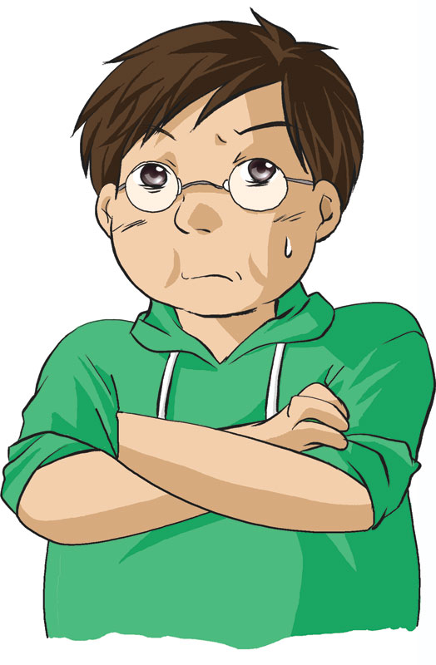
姓名：章志成 性別：男
年齡：17 歲 身高：5呎10吋
體重：175 磅 BMI：23.1
身邊的朋友取笑他太肥，像隻豬。就連他最重視的人都叫他減肥。但是志成認為自己的身形很標準。他現在正處於矛盾中，究竟要不要瘦身呢？
章志成正在問你的意見。
你的責任是：說服他要減肥。


姓名：章志成 性別：男
年齡：17 歲 身高：5呎10吋
體重：175 磅 BMI：23.1
身邊的朋友取笑他太肥，像隻豬。就連他最重視的人都叫他減肥。但是志成認為自己的身形很標準。他現在正處於矛盾中，究竟要不要瘦身呢？
章志成正在問你的意見。
你的責任是：說服他不要減肥。


*導師請影印此頁（兩張），並沿虛線剪出圖片。

附 件 7 – 自 備 工 具：「瘦 身 多 面 睇」故 事 人 物 乙

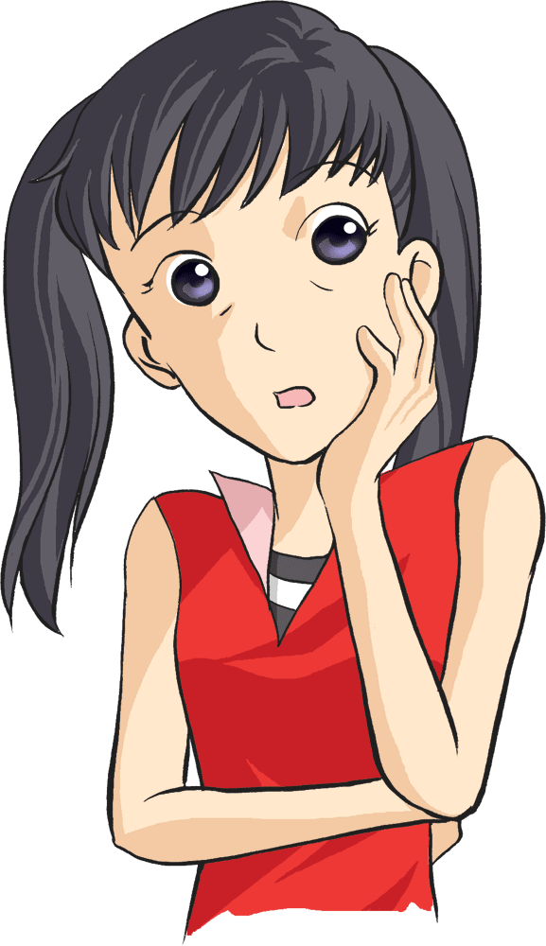
姓名：王芝蘭 性別：女
年齡：15 歲 身高：5呎8吋
體重：120 磅 BMI：18.2
身邊的朋友取笑她太肥，像隻豬。芝蘭也很認同他們的看法，要作出改變（要瘦身）。但是，她最重視的人卻有一個跟其他人不一樣的看法：覺得她太瘦，叫她不要減肥。她現在正處於矛盾中，究竟要不要瘦身呢？
王芝蘭正在問你的意見。
你的責任是：說服她要減肥。


姓名：王芝蘭 性別：女
年齡：15 歲 身高：5呎8吋
體重：120 磅 BMI：18.2
身邊的朋友取笑她太肥，像隻豬。芝蘭也很認同他們的看法，要作出改變（要瘦身）。但是，她最重視的人卻有一個跟其他人不一樣的看法：覺得她太瘦，叫她不要減肥。她現在正處於矛盾中，究竟要不要瘦身呢？
王芝蘭正在問你的意見。
你的責任是：說服她不要減肥。


*導師請影印此頁（兩張），並沿虛線剪出圖片。

附 件 8 – 成 長 拼 圖

姓名： |  | 班別： |  | 日期：
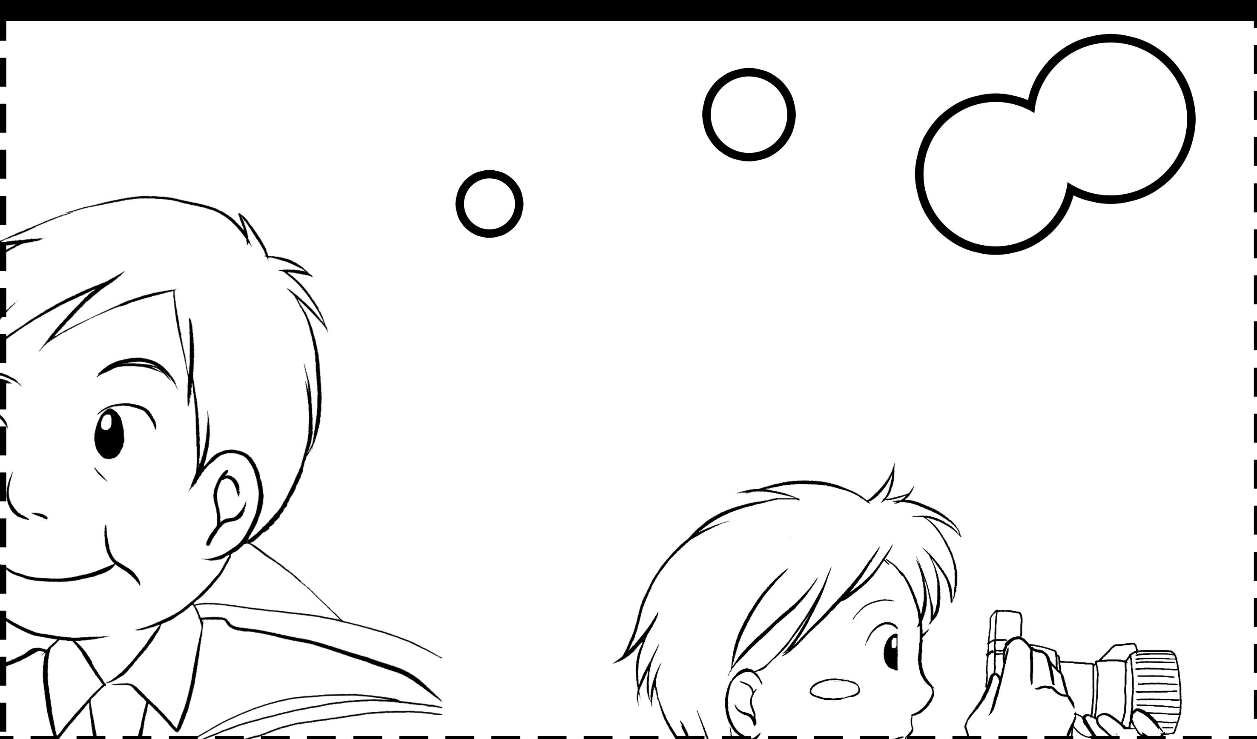
堂課：

- 你試過減肥嗎？如試過，原因是甚麼？

- 你自己理想的身高及體重是怎樣的？

- 從80年代開始，人們對美的價值觀改變了，大部分人認為「瘦」的女性或健碩的男性才是美。為甚麼人們有這個想法？
家課：

- 「一個人美不美，不一定要觀其外貌，內在美才最重要。」你贊成嗎？為甚麼？

- 正面和負面的社會評價對我們的行為有影響嗎？

- 請就以上答案舉例。

